МБДОУ «Детский сад №78 комбинированного вида с татарским языком воспитания и обучения» Авиастроительного района г.Казани

Неделя «Путешествие в Австралию»

Лепка на тему
«Кенгуру и крошка Ру»

Подготовительная к школе группа

https://www.youtube.com/watch?v=8Rc8fwsjDNc Вы можете пройти по этой ссылке и посмотреть видео лепки Кенгуру из пластилина.

Кенгуру из пластилина
В ряду наших экзотических животных из пластилина пополнение.
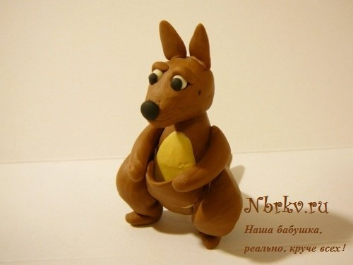
Кенгуру из пластилина
Рыжий кенгуру – самое известное сумчатое животное. Оно же является самым крупным сумчатым. Рост взрослого животного может достигать двух метров, из которых почти половина приходится на крепкий тяжелый хвост. Детеныши кенгуру рождаются очень маленькими – всего 2см длиной. За первые два года жизни кенгуру вырастает в 100 раз! После рождения детеныш кенгуру перебирается в сумку, где «донашивается» следующие 8 месяцев.
Родина кенгуру – Австралия. На других континентах этих животных можно встретить только в цирке или зоопарке. Поэтому рыжий кенгуру считается символом Австралии, он даже изображен на гербе этой страны.
Мы будем лепить из пластилина самку кенгуру с детенышем.
Для лепки понадобится полтора бруска коричневого пластилина, немного белого, бежевого и черного. Если у вас под рукой только один брусок коричневого пластилина, придется сделать кенгуру поменьше. Но тогда кенгуренка придется делать совсем маленького. Можно выйти из положения, если туловище животного сделать из остатков старого пластилина и облепить коричневым сверху.
Первый брусок пластилина разделите на пять равных частей. Две из них пойдут на туловище, две на нижние лапы и одна на хвост. От второго бруска отрежьте два таких же кусочка. Один из них пойдет на голову. Второй разрежьте пополам – из этих половинок будем делать верхние лапки. Размеры сумки и ушек определим по ходу работы.
1. Подготовьте детали: туловище и голову в виде капель, три одинаковых длинных конуса для нижних лап и хвоста, два узких цилиндра для верхних лам, пластинки для брюшка (бежевая) и сумки (коричневая), плоские треугольные ушки.
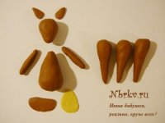
2. Нижние лапы согните в двух местах и прилепите к низу туловища.
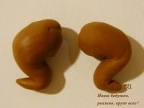
3. Сзади прилепите хвост. Фигурка должна хорошо стоять, опираясь на три точки.
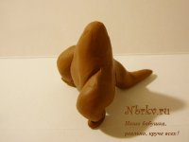
4. Налепите бежевое брюшко, сверху на брюшко налепите сумку.
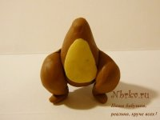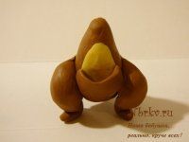
5. Прилепите верхние лапы так, чтобы они обнимали сумку.
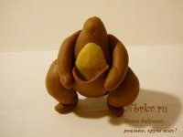

Голова кенгуру из пластилина
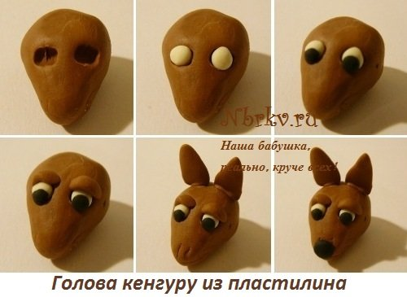
6. На голове выполните глаза кенгуру. Стекой с округлым концом продавите глазницы. Поместите в них белые шарики пластилина, сверху прилепите черные зрачки. Если делать такие мелкие детали трудно, то зрачки можно нарисовать черным фломастером. Поверх глаз налепите веки из коричневого пластилина.
7. Сзади на макушке прилепите уши.
8. Из маленького черного шарика сделайте носик.
Осталось соединить голову с туловищем.
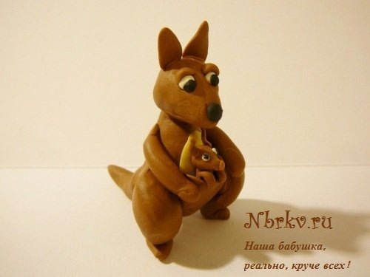
Можно в его сумку поместить маленького кенгуренка. Лепить всего кенгуренка не обязательно – его будет неудобно сажать в сумку. Достаточно слепить головку и верхнюю часть туловища. Лапки лучше прилепить уже после того, как посадите кенгуренка к маме.

